附表二十七
私募有價證券資料
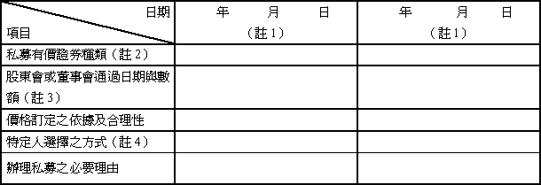
註１：欄位多寡視實際辦理次數調整，若有分次辦理私募有價證券者應分別列示。
註２：係填列普通股、特別股、轉換特別股、附認股權特別股、普通金融債券、次順位金融債券、轉換金融債券、附認股權金融債券、海外轉換金融債券、海外存託憑證及員工認股權憑證等私募有價證券種類。
註３：屬私募金融債券而無需股東會通過者，應填列董事會通過日期與數額。
註４：辦理中之私募案件，若已洽定應募人者，並將應募人名稱或姓名及與銀行之關係予以列明。

最近年度及截至年報刊印日止私募有價證券之執行情形
私募有價證券種類：
價款繳納完成日期：
報本會備查日期：（註1）
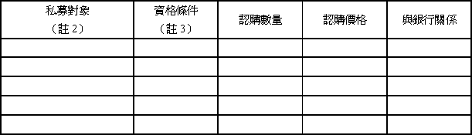
註１：若有分次辦理私募有價證券者應分別列示。
註２：欄位多寡視實際辦理次數調整。
註３：係填列經核准辦理募集發行之法規依據。

